|  |  |
| --- | --- |
|  | ИСЕРВ.00030-01 34 01 |
|  |  |
|  | **Руководство оператора**  Проект: «Модуль АИС ЖКХ, обеспечивающий автоматизацию получения достоверных сведений по учету потребляемых ресурсов в жилищно-коммунальной сфере и муниципальными предприятиями и контроля оперативной информации, связанной с деятельностью городского хозяйства»  Заказчик: Администрация г. Магнитогорск  Версия: 1.1  Редакция: 01.07.13  Листов: 57 |

|  |  |
| --- | --- |
| **Версия** | **Изменения** |
| Версия 1.0 | Исходный документ |
| Версия 1.1 | Добавлены пункты:   1. «Условные обозначения», 2. «Назначение Системы», 3. «Условия применения»,   4.2. «Интерфейс»  5.5. «Настройка последовательности отображения реквизитов в списке записей (таблице)»,  5.10. «Импорт данных»,  7. «Вывод отчетной информации»,  8.1. «Оформление интерфейса Системы»  Внесены изменения в пункты:  4.1. «Начало работы с Системой»,  5.4. «Настройка отображения столбцов в списке записей (таблице)»,  5.6. «Фильтрация записей»,  6.2.1. «Добавление записи». |

Оглавление

1. Условные обозначения 5

2. Назначение Системы 6

3. Условия применения 7

4. Основные принципы работы 8

4.1. Начало работы с Системой 8

4.2. Интерфейс 10

4.3. Разделы 11

5. Работа со списком записей (таблицей) 12

5.1. Настройка числа отображаемых записей на странице 12

5.2. Переход между страницами записей 13

5.3. Поиск информации 14

5.4. Настройка отображения столбцов в списке записей (таблице) 16

5.5. Настройка последовательности отображения реквизитов в списке записей (таблице) 20

5.6. Фильтрация записей 22

5.7. Сортировка записей по возрастанию/убыванию 24

5.8. Обновление текущего набора записей 25

5.9. Экспорт текущего набора записей раздела 26

5.10. Импорт данных 28

6. Работа с записью 30

6.1. Формы отображения данных 30

6.2. Основные операции с данными, представленными в виде перечня записей 33

6.2.1. Добавление записи 33

6.2.2. Редактирование записи 35

6.2.3. Просмотр записи 43

6.2.4. Удаление записи 44

6.2.5. Переход между записями 46

6.3. Основные операции с данными, представленными в виде таблицы 47

6.3.1. Добавление записи 47

6.3.2. Редактирование записи 49

6.3.3. Просмотр записи 51

6.3.4. Удаление записи 52

7. Вывод отчетной информации 53

8. Дополнительные возможности 55

8.1. Оформление интерфейса Системы 55

9. Выход из Системы 57

# Условные обозначения

|  |  |
| --- | --- |
| **Символ** | **Описание** |
|  | иконка добавления записи |
|  | иконка редактирования записи |
|  | иконка удаления записи |
|  | иконка обновления |
|  | иконка проверки правильности заполнения реквизитов записи |
|  | иконка экспорта записей в нужный формат |
|  | иконка перехода на следующую карточку записи |
|  | иконка перехода на предыдущую карточку записи |
|  | иконка перехода на следующую страницу раздела |
|  | иконка перехода на предыдущую страницу раздела |
|  | иконка открытия раздела для выбора значения поля |
|  | иконка очистки значения поля |

# Назначение Системы

Модуль АИС ЖКХ, обеспечивающий автоматизацию получения достоверных сведений по учету потребляемых ресурсов в жилищно-коммунальной сфере и муниципальными предприятиями и контроля оперативной информации, связанной с деятельностью городского хозяйства, в соответствии со стратегией развития информационного общества предназначен для:

* автоматизации контроля деятельности по ресурсосбережению путем сбора и обработки информации по расходу водных и энергоресурсов в жилищно-коммунальной сфере и на муниципальных предприятиях;
* обеспечения автоматизированного получения, накопления и отображения информации о проблемах в сфере городского хозяйства для контроля деятельности управляющих компаний Управлением жилищно-коммунального хозяйства;
* обеспечения дополнительного источника информации для оперативного контроля обстановки в городе Единой дежурно-диспетчерской службой (ЕДДС);
* содействия проведению политики ресурсосбережения среди населения путём обеспечения автоматизированного доступа населения города к информации по учету потребляемых ресурсов в жилищно-коммунальной сфере.

Возможности Системы:

* добавление новых записей, элементов;
* редактирование существующих записей, элементов (размещение информации, фотографий, отчетов и т.п.);
* проверка правильности заполнения реквизитов записей (при добавлении, редактировании);
* удаление существующих записей, элементов;
* обновление текущей страницы;
* поиск и фильтрация записей;
* сортировка записей по возрастанию / убыванию;
* выгрузка данных в различные форматы;
* санкционированный доступ к документам, отслеживание произведенных в них изменений;
* просмотр учетной записи текущего пользователя.

# Условия применения

Модуль АИС ЖКХ (далее – Модуль, Система) реализован в виде Интернет-приложения. Обработка и хранение документов выполняется на сервере Системы. Работа с Модулем может осуществляться с любого компьютера или мобильного устройства (планшета, смартфона) с помощью интернет-браузера.

Для работы с Системой на стороне рабочей станции необходима установка следующего программного обеспечения:

* операционная система с графическим интерфейсом (Windows, Linux, MacOS, Android и т.п.);
* любой браузер с установленными обновлениями, выпущенными не ранее 2012 года;
* Microsoft Office Excel (или аналог: например, OpenOffice.org Calc) для отображения отчетов.

# Основные принципы работы

## Начало работы с Системой

Для открытия Модуля АИС ЖКХ необходимо запустить браузер, в адресной строке ввести нужный адрес и нажать клавишу ***[Enter]***.

После ввода адреса в адресную строку браузера откроется страница входа в Систему, где необходимо ввести *Имя пользователя* (логин) и *Пароль* и нажать кнопку ***[Вход в Систему]*** либо нажать клавишу **<Enter>.**

**Внимание**

*Пароль* указывается с учетом регистра, т.е. при его вводе необходимо соблюдать большие и маленькие буквы: Cat и cat – разные пароли. Типичными ошибками при вводе *Имени пользователя* и *Пароля* также являются пробелы в начале или в конце, неправильный язык ввода.

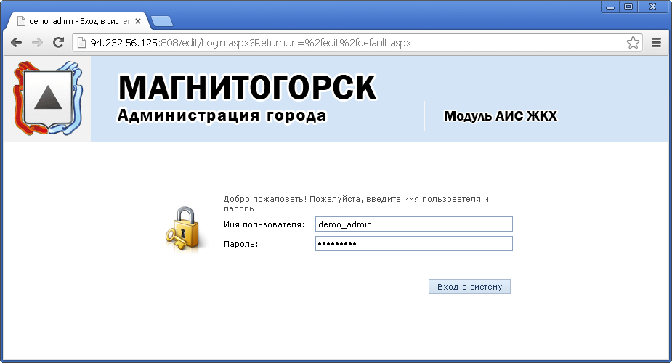

Рис. 1. Вход в Модуль АИС ЖКХ

Если *Имя* пользователя и *Пароль* были введены правильно, откроется страница Модуль АИС ЖКХ. На рисунке открыт раздел *Организации и здания/ Здания*:

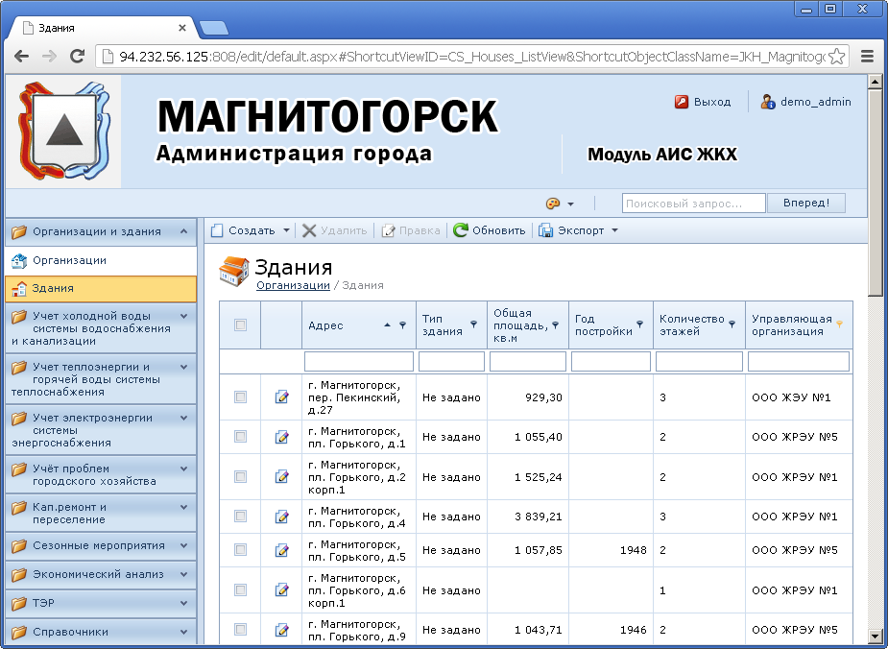

Рис. 2. Общий вид АРМ оператора

## Интерфейс

Окно Системы разделено на 3 части:

* в левой области находится навигационное меню со списком разделов;
* в верхней области располагается панель поиска и панель управления;
* в нижней области окна отображаются данные раздела.

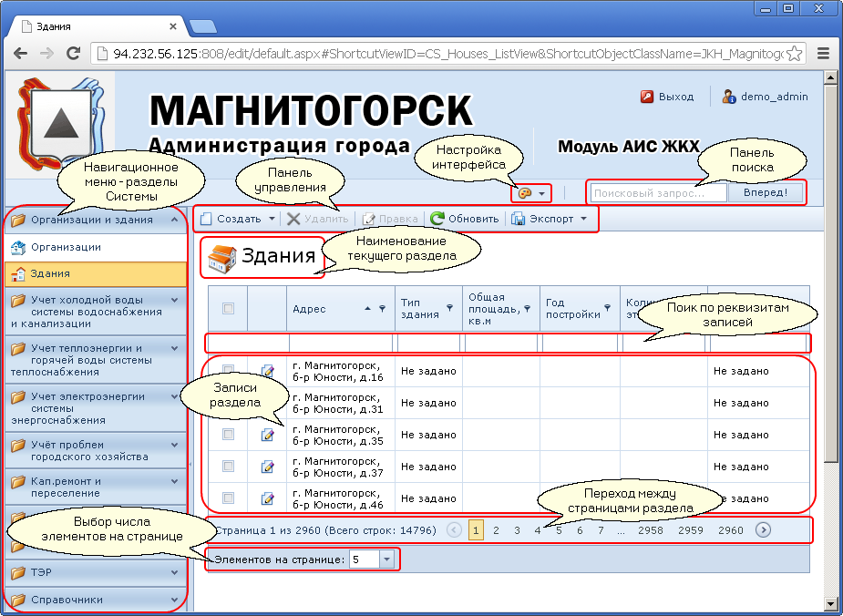

Рис. 3. Интерфейс Модуля АИС ЖКХ

## Разделы

Навигационное меню представляет собой список разделов Системы, сгруппированных по их назначению.

Для открытия раздела (или раскрытия списка подразделов) достаточно щелкнуть по его названию левой кнопкой мыши.

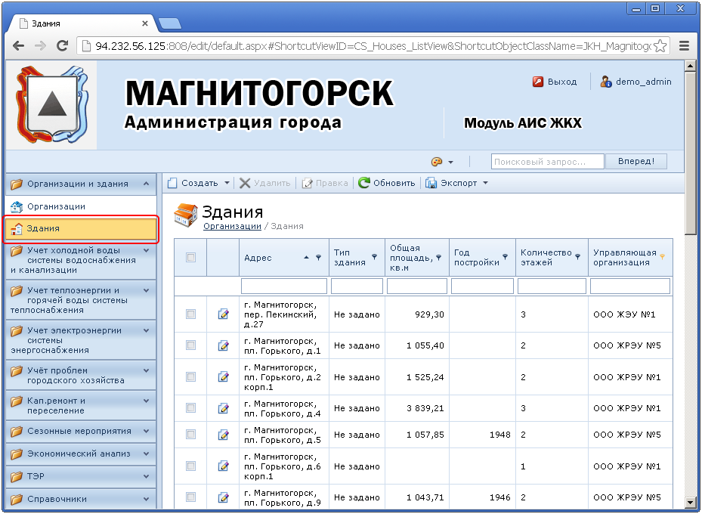

Рис. 4. Открытие раздела

# Работа со списком записей (таблицей)

## Настройка числа отображаемых записей на странице

Чтобы настроить число отображаемых записей на странице какого-либо раздела, необходимо открыть данный раздел в Главном меню Системы и из раскрывающегося списка поля *Элементов на странице* выбрать необходимое число, нажав на него левой кнопкой мыши.

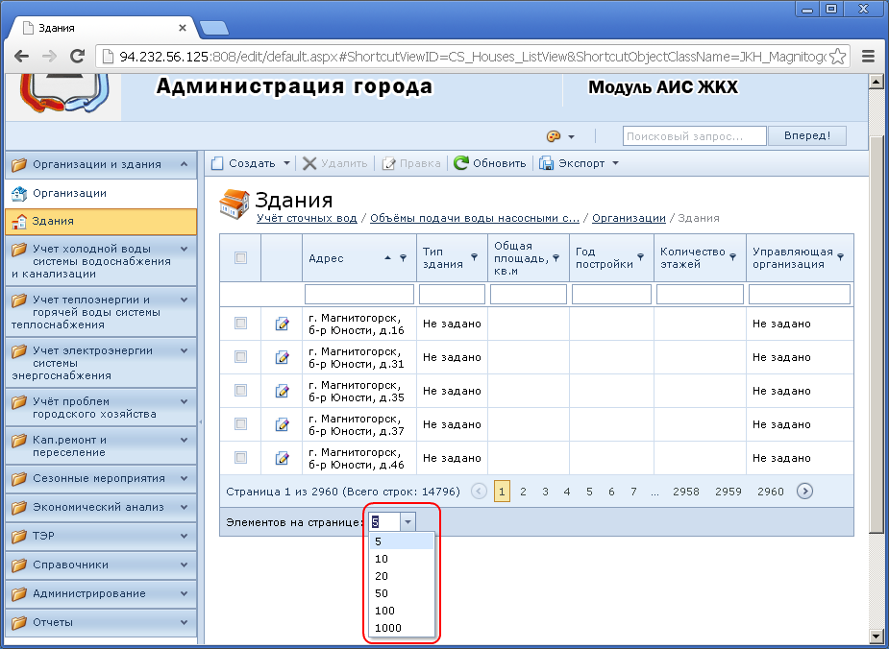

Рис. 5. Выбор числа отображаемых записей на странице

Результат

Выполнена настройка количества отображаемых элементов на странице раздела.

## Переход между страницами записей

Навигационная область перехода между страницами раздела отображается при наличии в данном разделе большого числа записей (превышающих число возможных записей на одной странице).

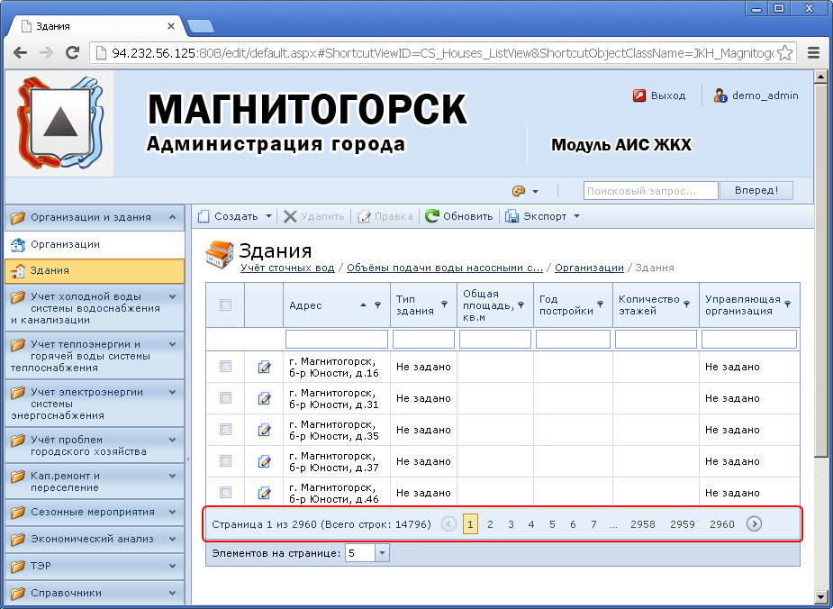

Рис. 6. Навигационная область раздела

Навигация между страницами текущего раздела возможна при помощи следующих кнопок:

 - переход на предыдущую страницу;

 - переход на следующую страницу;

Для информативности в навигационной области отображаются следующие поля:

 - поле, в котором отображается номер текущей страницы;

 - поле, показывающее количество записей в разделе.

**Результат**

Выполнен переход между страницами раздела.

## Поиск информации

Поиск информации в выбранном разделе осуществляется при помощи поисковой формы – аналогичной поисковым системам сети Интернет.



Рис. 7. Поисковая форма

Чтобы найти нужную запись (записи), следует внести необходимые параметры в поисковое поле и нажать кнопку ***[Вперед]*** либо нажать клавишу ***<Enter>***. При этом достаточно внести лишь часть реквизита искомой записи. Напр., для поиска в *Реестре домов* записи «Тимирязево, 44» достаточно внести в поисковое поле лишь сочетание «тим 44». Поиск будет вестись по всем страницам и полям данного раздела независимо от того, отображены эти поля в форме списка или нет. В результате Система выведет похожие записи.

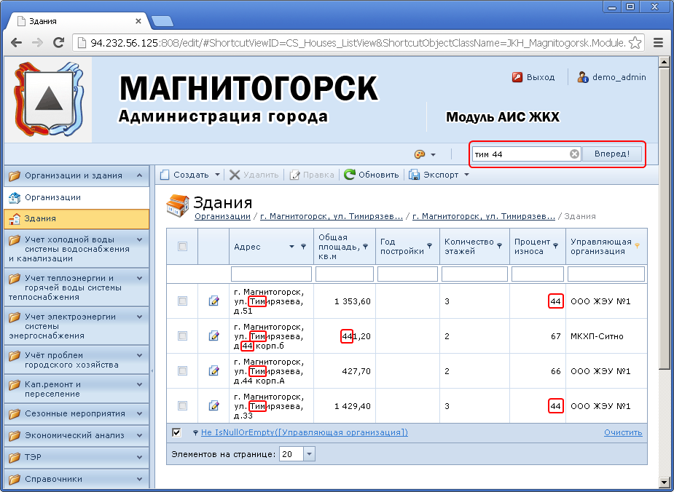

Рис. 8. Результат поиска

Для сброса условия в поисковом поле следует нажать кнопку  - в результате будут отображаться все записи текущего раздела.

**Результат**

Выполнен поиск необходимых записей.

## Настройка отображения столбцов в списке записей (таблице)

Список записей (таблица) позволяет настраивать отображение в ней реквизитов записей.

Чтобы отобразить в таблице какой-либо из скрытых реквизитов, необходимо выполнить следующие действия:

**Действия**

1. Открыть необходимый раздел в Главном меню Системы.
2. Щелкнуть правой кнопкой мыши в области наименования столбцов.
3. Открыть форму *Выбор колонок* нажатием левой кнопкой мыши по ее наименованию.

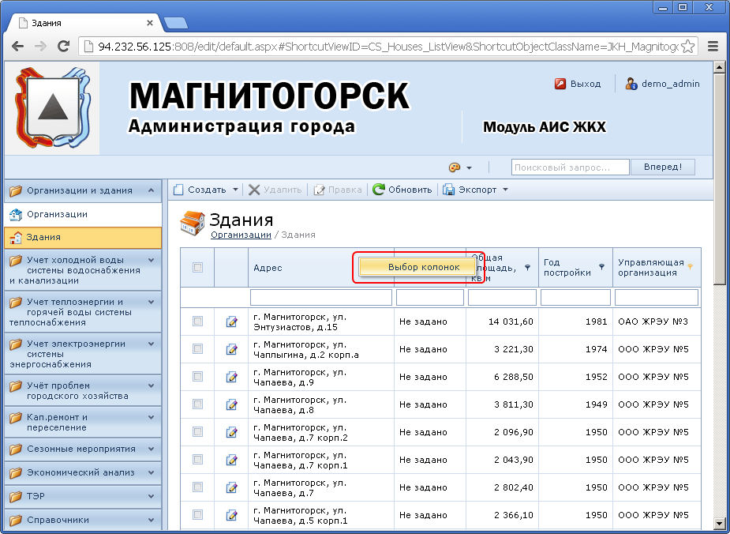

Рис. 9. Открытие формы выбора столбцов в списке записей (таблице)

1. Нажать левой кнопкой мыши на нужную строчку и «перетащить» ее при помощи мыши в область наименований столбцов.

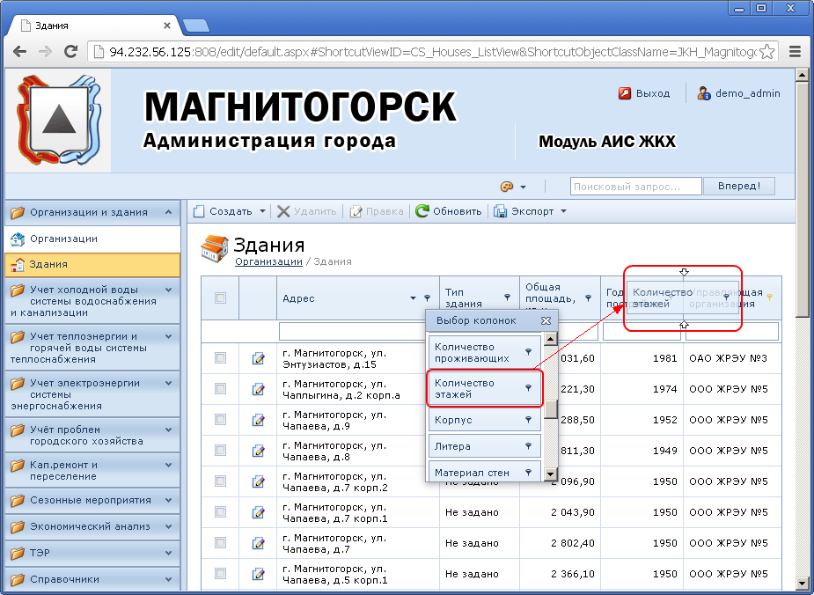

Рис. 10. Настройка места отображения столбца в списке записей (таблице)

1. Закрыть форму выбора колонок нажатием в ней кнопки .

В результате в таблице будет отображен выбранный столбец.

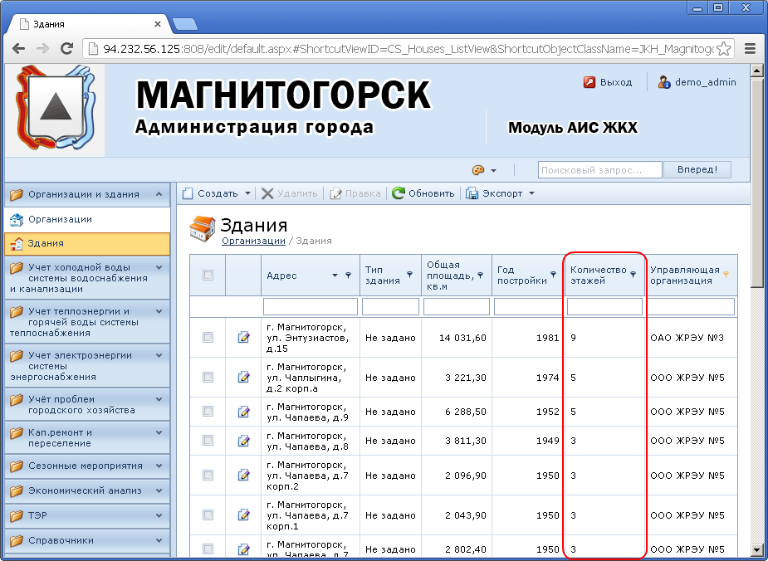

Рис. 11. Результат настройки отображения столбца в списке записей (таблице)

Аналогично можно убрать ненужный столбец из таблицы: открыть форму *Выбора колонок*, нажать левой кнопкой мыши на наименование столбца и «перетащить» его в список скрытых реквизитов.

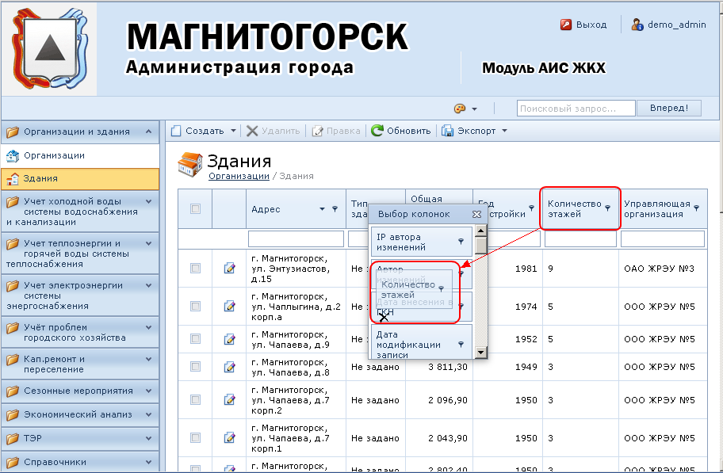

Рис. 12. Скрытие столбца из таблицы

**Внимание**

Выполненная настройка разделов будет сохранена до конца текущей сессии работы с Системой, т.е. до повторного ввода логина и пароля.

**Результат**

Выполнена настройка таблицы раздела.

## Настройка последовательности отображения реквизитов в списке записей (таблице)

Список записей (таблица) позволяет настраивать порядок отображения в ней столбцов. Настройка выполняется следующим образом:

**Действия**

1. Открыть необходимый раздел в Главном меню Системы.
2. Щелкнуть правой кнопкой мыши в области наименования столбцов.
3. Выбрать пункт *Выбор колонок* нажатием левой кнопкой мыши.

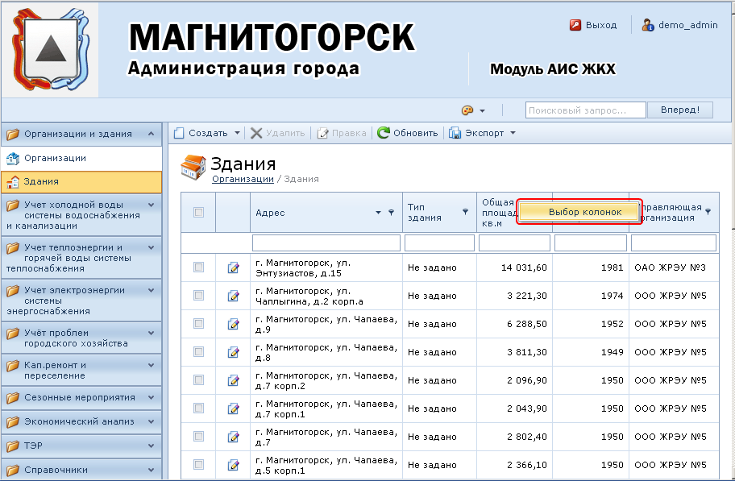

Рис. 13. Открытие формы выбора столбцов в списке записей (таблице)

1. Щелкнуть левой кнопкой мыши по наименованию столбца и «перетащить» его при помощи мыши в нужное место.

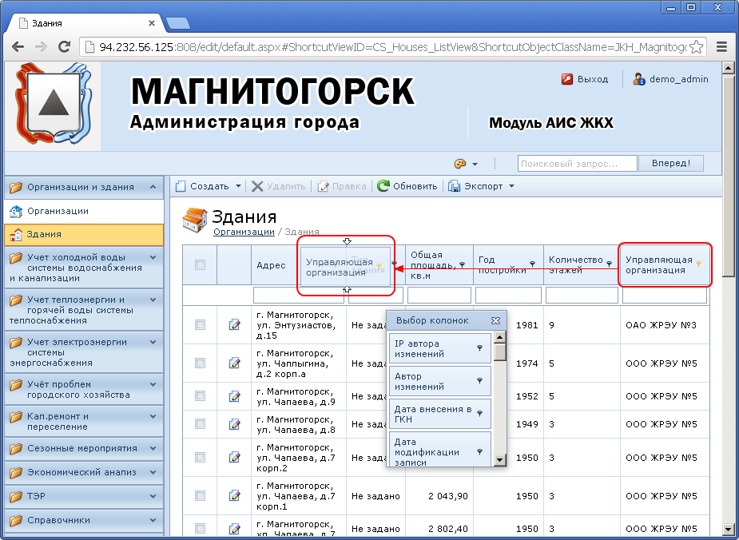

Рис. 14. Настройка места отображения столбца в списке записей (таблице)

1. Закрыть форму выбора колонок нажатием в ней кнопки .

**Внимание**

Выполненная настройка разделов будет сохранена до конца текущей сессии работы с Системой, т.е. до повторного ввода логина и пароля.

**Результат**

В таблице записей настроена последовательность отображения столбцов.

## Фильтрация записей

Для поиска записей, схожих по каким-либо критериям, можно воспользоваться фильтром.

Установить фильтрацию можно одним из следующих способов:

1. Аналогично автофильтру в Microsoft Excel: Нажать левой кнопкой мыши на кнопку  в наименовании столбца таблицы. В результате будет открыт выпадающий список, в котором будут отображены все имеющиеся значения данного столбца в разделе. Чтобы выбрать необходимую запись, нужно в открывшемся выпадающем списке щелкнуть по ней левой кнопкой мыши.

либо

1. Внести реквизит искомой записи в поисковое поле соответствующего столбца. При этом достаточно внести лишь часть реквизита искомой записи. Напр., для поиска в *Реестре домов* записи «б-р Юности, 31» достаточно внести в поисковое поле лишь сочетание «юн 3».

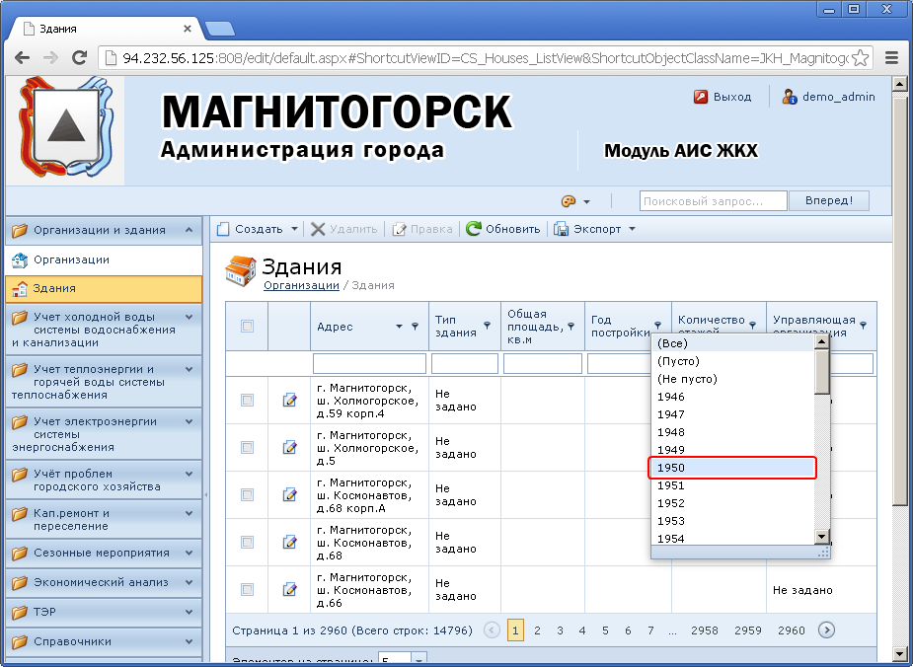

Рис. 15. Фильтрация записей по значению столбца

В результате в табличном представлении будут отображены только записи с соответствующим выбранным реквизитом (либо схожим с выбранным реквизитом). В наименовании столбца символ фильтрации будет подкрашен цветом .

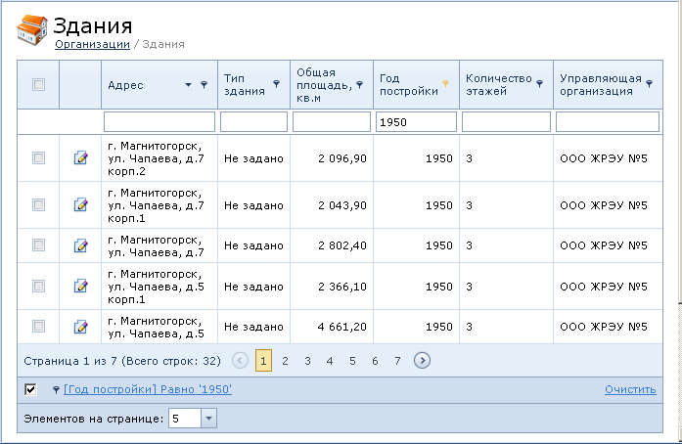

Рис. 16. Результат фильтрации записей по значению столбца

При необходимости сброса фильтра нужно снова щелкнуть левой кнопкой мыши по символу  и выбрать пункт "Все" либо нажать на кнопку ***[Очистить]*** в строке фильтра. В результате будут отображены все имеющиеся на данной странице записи.

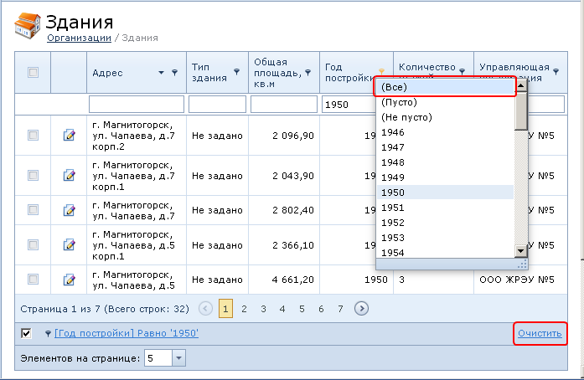

Рис. 17. Сброс фильтрации

**Результат**

Выполнена фильтрация строк по значению столбца.

## Сортировка записей по возрастанию/убыванию

Для сортировки записей таблицы по определенному столбцу по возрастанию необходимо один раз щелкнуть мышью в его наименовании. При этом в заголовке столбца будет отображен символ сортировки по возрастанию . При повторном щелчке по наименованию столбца данные будут отсортированы в порядке убывания - в заголовке столбца будет отображен символ .

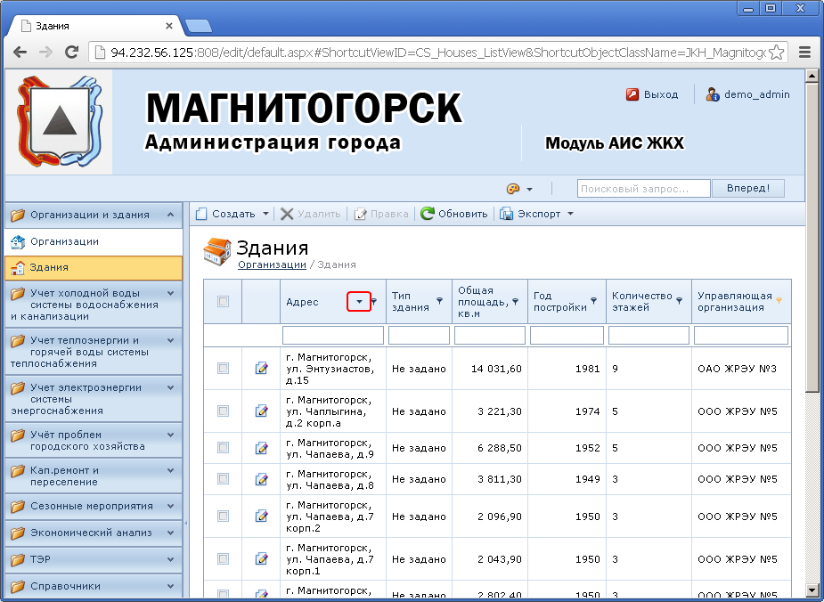

Рис. 18. Настройка сортировки записей по возрастанию/убыванию

Также возможна сортировка записей таблицы по нескольким столбцам одновременно. Для этого следует, удерживая клавишу ***<Shift>***, поочередно щелкнуть левой кнопкой мыши по наименованию каждого из столбцов.

Результат

Выполнена сортировка записей по возрастанию (по убыванию).

## Обновление текущего набора записей

Чтобы обновить текущий набор записей в разделе, необходимо нажать на кнопку ***[Обновить]***. При этом текущие записи в таблице обновятся с учетом изменений, проведенных в разделе.

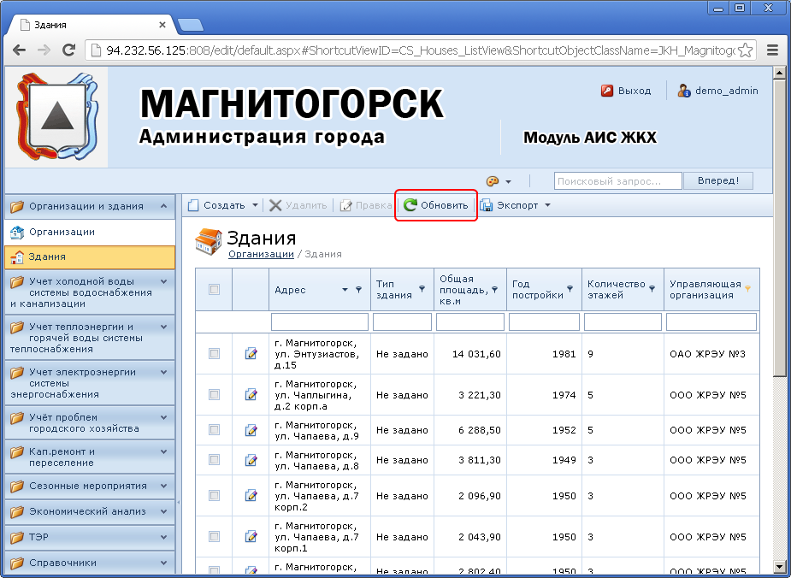

Рис. 19. Обновление записей текущего раздела Системы

**Результат**

Текущий набор записей раздела обновлен с учетом внесенных изменений.

## Экспорт текущего набора записей раздела

Чтобы экспортировать текущий набор записей раздела в какой-либо из допустимых форматов, необходимо из раскрывающегося списка кнопки ***[Экспорт]*** выбрать необходимую строчку.

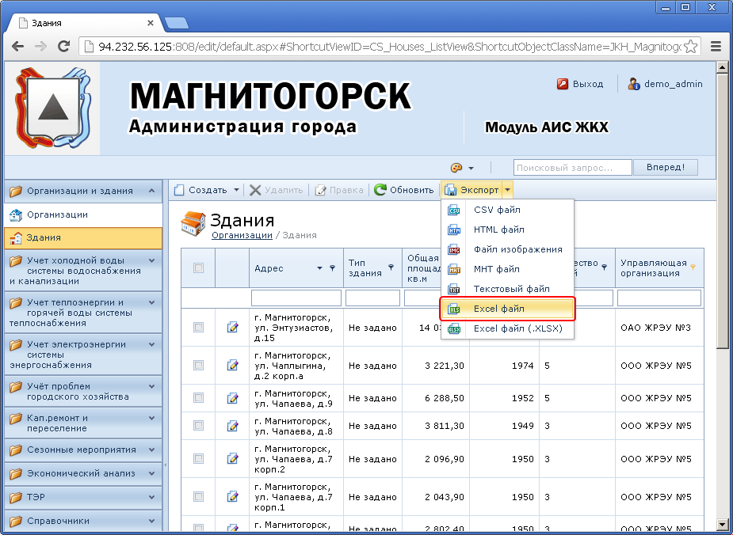

Рис. 20. Выбор формата для выгрузки данных

Системой будет предложено открыть или сохранить загруженный файл. Необходимо выбрать нужное действие.

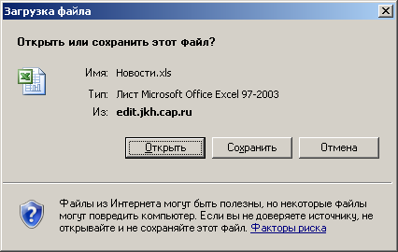

Рис. 21. Окно загрузки файла

Список записей будет открыт (сохранен) в выбранном формате:

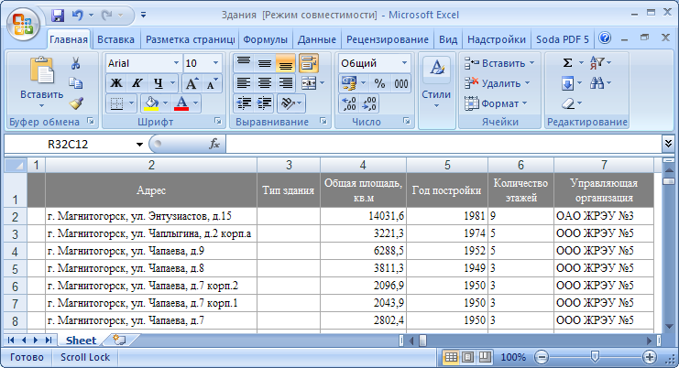

Рис. 22. Файл с экспортированными данными

**Результат**

Текущий набор записей раздела экспортирован в файл выбранного формата.

## Импорт данных

Импорт данных в Системе доступен в следующих разделах:

* Учет теплоэнергии и горячей воды системы теплоснабжения / Параметры тепловых источников;
* Учет теплоэнергии и горячей воды системы теплоснабжения / Параметры ЦТП;
* Учет теплоэнергии и горячей воды системы теплоснабжения / Потребление тепловой энергии;
* Учет теплоэнергии и горячей воды системы теплоснабжения / Потребление ГВС;
* Учет проблем городского хозяйства / Отключения услуг.

Чтобы импортировать данные в один из перечисленных разделов, необходимо выполнить следующие действия:

**Действия**

1. Открыть необходимый раздел в Главном меню Системы.
2. В панели управления нажать кнопку ***[Импорт]***.

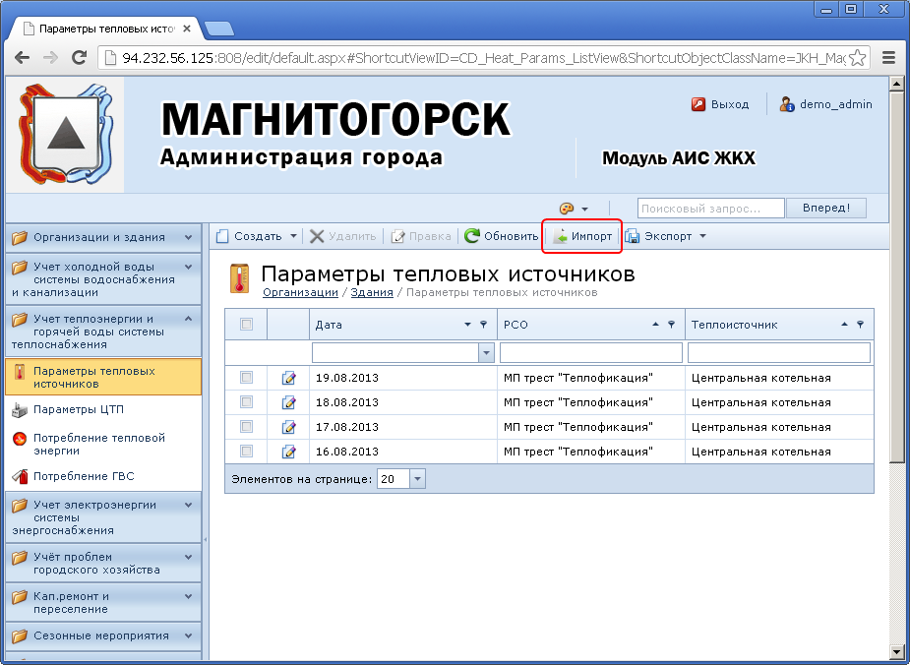

Рис. 23. Операция импорта в разделе Системы

1. Заполнить параметры операции.

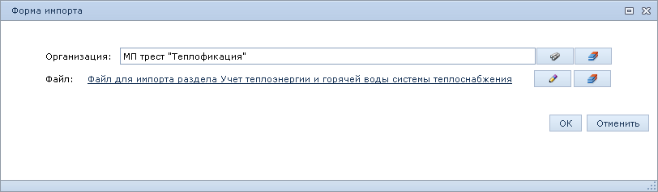

Рис. 24. Параметры операции импорта

1. Нажать кнопку ***[ОК]***.

**Результат**

Выполнен импорт данных в текущий раздел Системы.

# Работа с записью

## Формы отображения данных

Основное содержимое разделов представлено в двух видах:

* В виде перечня имеющихся записей: каждая запись открывается в отдельной форме, основные операции выполняются также через отдельную форму. Отличительным признаком таких разделов является отображение кнопки  в строках записей. Примером может служить раздел *Организации и здания/Здания*.

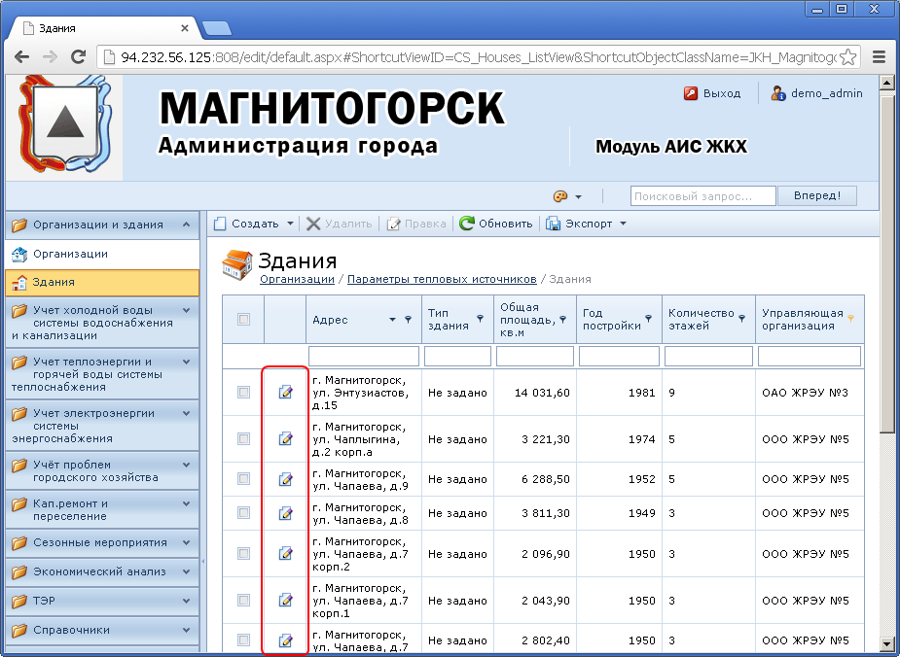

Рис. 25. Отображение данных в виде перечня записей

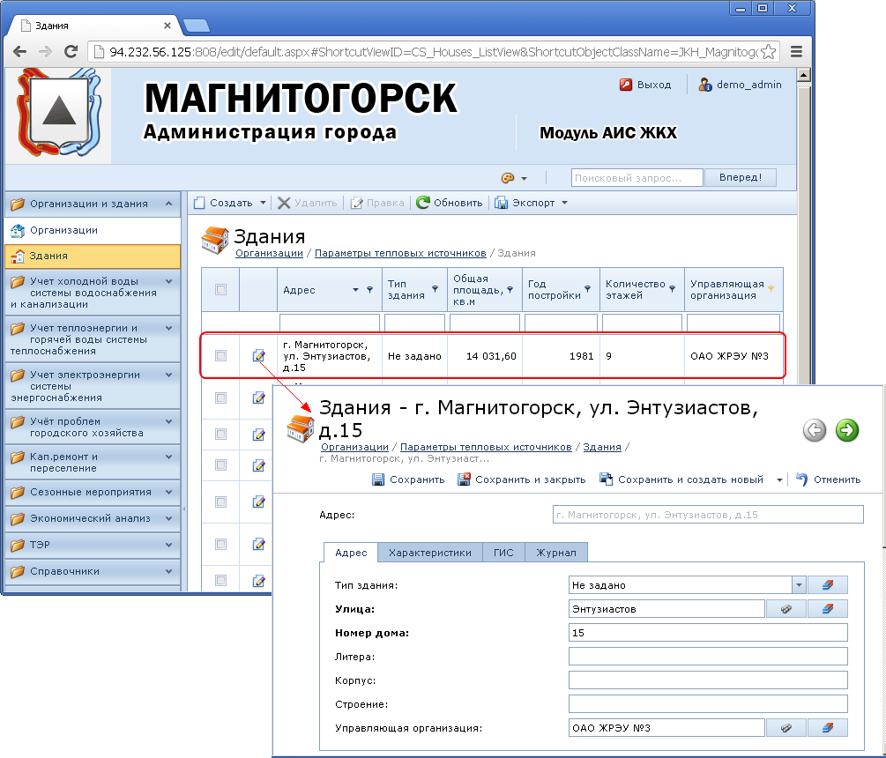

Рис. 26. Карточка записи

* В виде таблицы: основные операции с записями выполняются непосредственно в самой таблице, отдельные формы для записей отсутствуют. В каждой из строк записей таких разделов отображаются кнопки . Напр., раздел *Справочники/Организации/Типы организаций*.

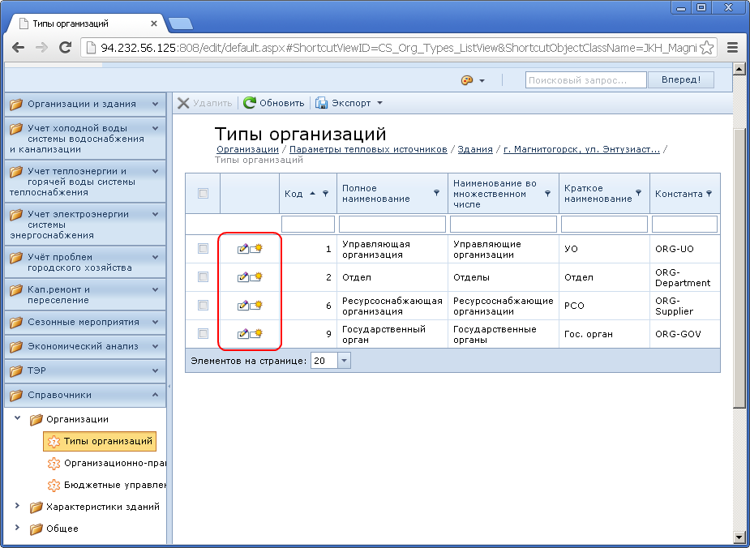

Рис. 27. Отображение данных в виде таблицы

## Основные операции с данными, представленными в виде перечня записей

### Добавление записи

**Действия**

1. Открыть необходимый раздел в Главном меню Системы.
2. В панели управления нажать кнопку ***[Создать]***.

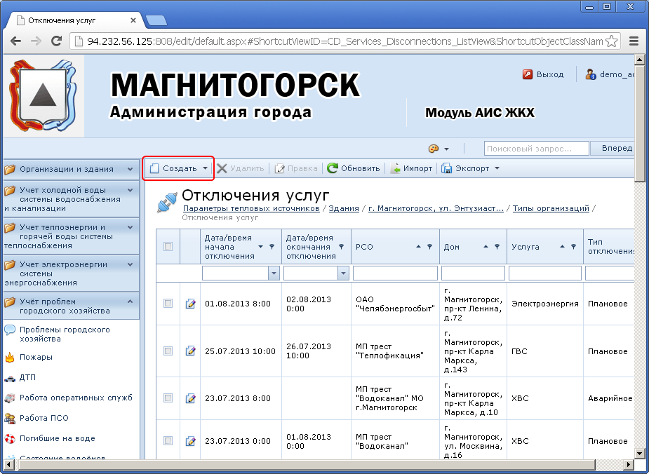

Рис. 28. Данные, представленные в виде перечня записей. Кнопка добавления записи

1. Заполнить реквизиты новой записи.

**Внимание**

Поля, выделенные жирным шрифтом, обязательны для заполнения.

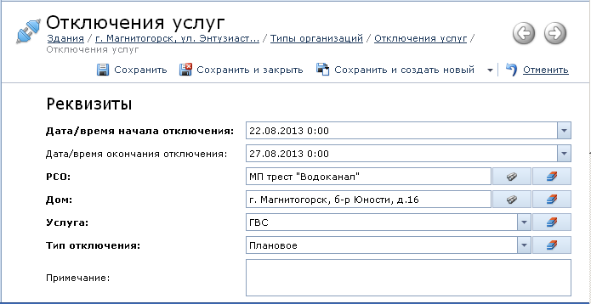

Рис. 29. Карточка регистрации новой записи

**Внимание**

Для проверки правильности заполнения реквизитов новой записи можно воспользоваться кнопкой ***[Контроль]***. Если какие-либо из обязательных полей не были заполнены либо были заполнены некорректными значениями, Система выдаст сообщение с указанием ошибки. Поля с ошибками будут отмечены символом .



Рис. 30. Сообщение об ошибке сохранения изменений

1. Сохранить изменения нажатием кнопки ***[Сохранить]***, либо ***[Сохранить и закрыть]***, либо ***[Сохранить и создать новый]*** (см пункт Сохранение изменений).
2. Для просмотра добавленной записи в общем списке необходимо снова нажать на наименование раздела в меню Системы.

**Результат**

В текущий раздел Системы добавлена новая запись.

### Редактирование записи

**Действия**

1. Открыть необходимый раздел в Главном меню Системы.
2. Воспользовавшись поиском, найти нужную запись.
3. Открыть запись для редактирования одним из следующих способов:

* Нажать кнопку  в строке, требующей редактирования.

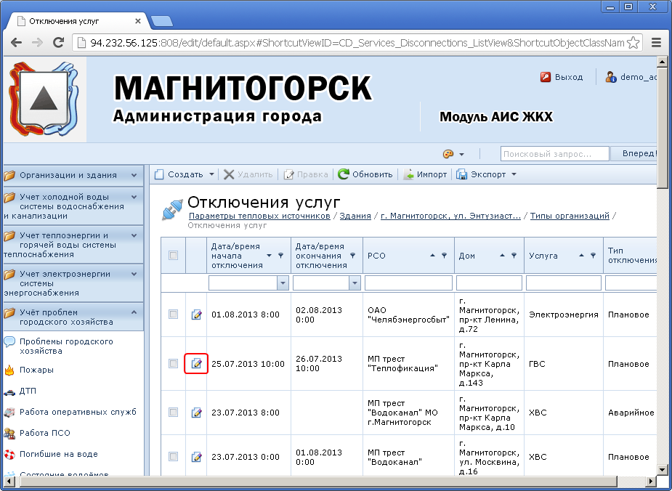

Рис. 31. Данные, представленные в виде перечня записей. Открытие записи для редактирования

либо

* Открыть запись для просмотра, нажав на нее левой кнопкой мыши, а затем нажать кнопку ***[Правка]***.

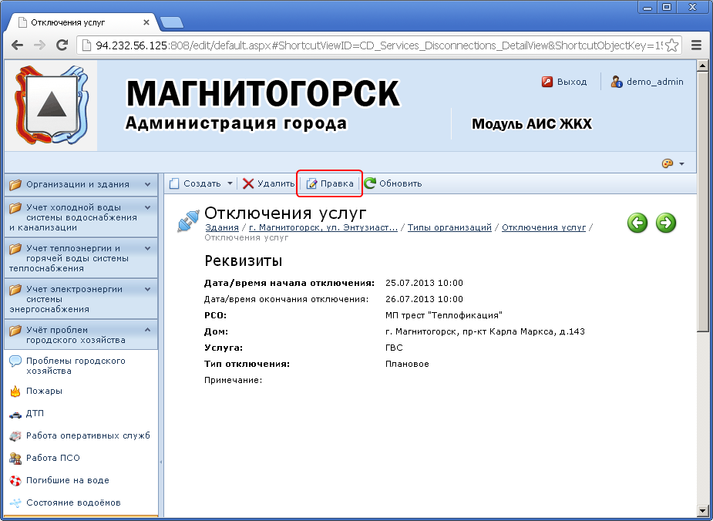

Рис. 32. Карточка просмотра записи. Открытие записи для редактирования

либо

* Установить флажок в столбце  нужной строки и нажать кнопку ***[Правка]***.

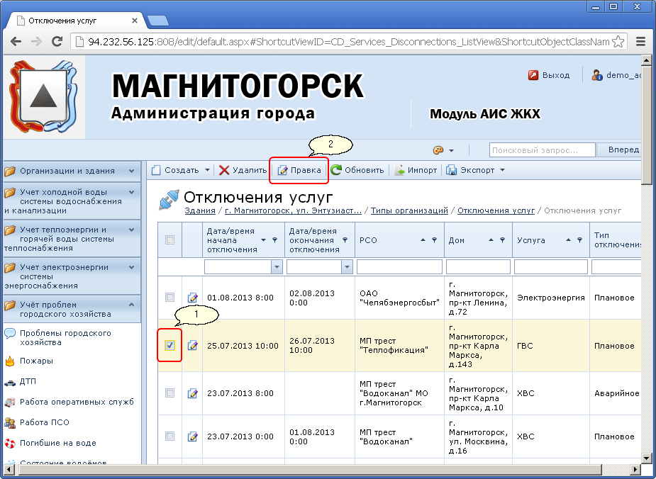

Рис. 33. Данные, представленные в виде перечня записей. Открытие записи для редактирования

1. В открывшейся форме редактирования внести необходимые изменения (см пункт Редактирование значений полей).

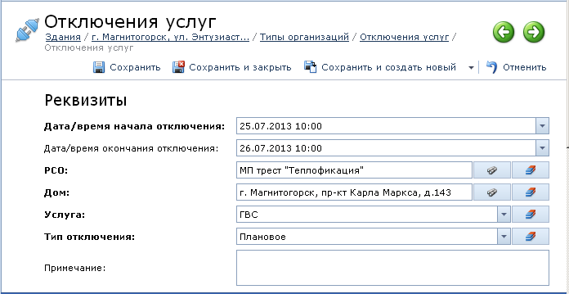

Рис. 34. Карточка редактирования записи

1. Сохранить изменения нажатием кнопки ***[Сохранить]*** либо ***[Сохранить и закрыть]*** (см пункт Сохранение изменений).

**Внимание**

Отменить редактирование записи можно нажатием кнопки ***[Отменить]***.

**Результат**

Выполнено редактирование записи.

#### Редактирование значений полей

Редактируемые поля в карточках записей могут быть представлены в следующих форматах:

* ***Дата*** – выбирается из календаря, который открывается в выпадающем списке либо вводится вручную.

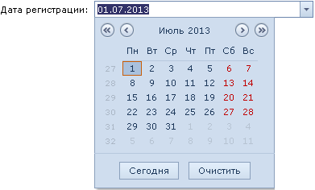

Рис. 35. Поле формата «Дата»

* ***Числовое поле*** – вводится числовое значение вручную, может редактироваться при помощи нажатия стрелок в правой части поля.



Рис. 36. Числовое поле

* ***Текстовое поле*** – значение вводится вручную.



Рис. 37. Текстовое поле

* ***Многострочное текстовое поле*** – значение вводится вручную. Для просмотра текста используются стрелки  и  в правой части поля.



Рис. 38. Многострочное текстовое поле

* ***HTML-поле*** – многострочное текстовое поле с возможностью форматирования текста и вставки необходимых элементов (ссылка, адрес электронной почты, изображение, таблица, текст).

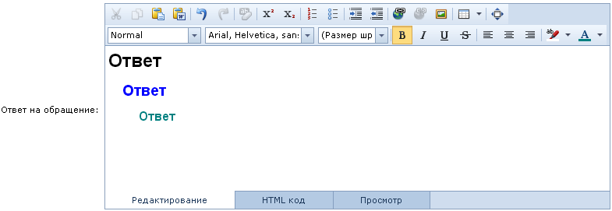

Рис. 39. Поле формата HTML

* ***Флажок*** – устанавливается/снимается флажок.



Рис. 40. Поле формата «Флажок»

* ***Выпадающий список*** – значение поля выбирается из раскрывающегося списка.

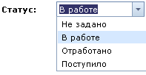

Рис. 41. Поле формата выпадающего списка

Раздел открывается в форме выпадающего списка в случаях, когда число его записей невелико. Когда же раздел содержит в себе большой объем данных, он открывается в отдельном окошке с возможностью поиска нужной записи (формат *Поле выбора*):

* ***Поле выбора*** – значение выбирается из какого-либо другого раздела Системы. Открытие раздела осуществляется при помощи кнопки  в правой части поля, после чего открывается форма поиска, в которой необходимо найти нужную запись, установить флажок в ее строке и нажать кнопку ***[ОК]***.

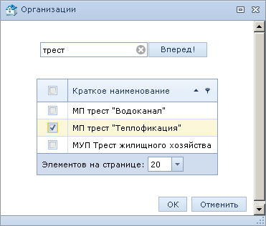

Рис. 42. Форма выбора значения поля из раздела

В полях некоторых форматов имеется возможность очистки – для этого предназначена кнопка , расположенная в правой части поля.

#### Сохранение изменений

Сохранить внесенные в карточку записи изменения можно нажатием одной из следующих кнопок:

* ***[Сохранить]*** – изменения сохраняются, но запись остается в режиме редактирования;
* ***[Сохранить и закрыть]*** – изменения сохраняются, запись автоматически открывается в режиме просмотра;
* ***[Сохранить и создать новый]*** – изменения сохраняются, открывается карточка добавления новой записи.

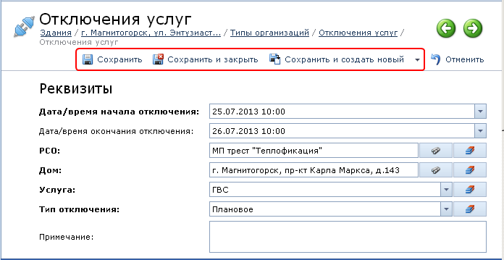

Рис. 43. Карточка записи. Кнопки сохранения изменений

### Просмотр записи

**Действия**

1. Открыть необходимый раздел в Главном меню Системы.
2. Воспользовавшись поиском, найти нужную запись.
3. Открыть карточку записи нажатием левой кнопкой мыши по ее строке.

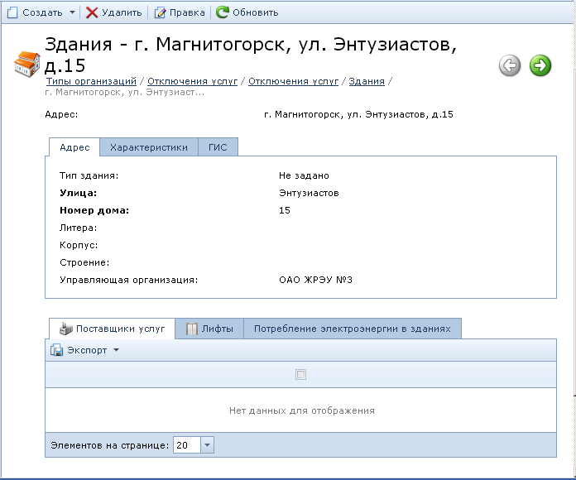

Рис. 44. Карточка просмотра записи

**Внимание**

Из режима просмотра также возможно удалить текущую запись, либо открыть форму для ее редактирования, либо открыть форму для внесения новой записи в данный раздел (путем нажатия соответствующих кнопок в командной панели).

В карточке данной записи связанные таблицы также открываются в режиме просмотра. При необходимости внесения в них изменений следует перейти в режим редактирования.

Для возврата в список записей необходимо в меню Системы щелкнуть левой кнопкой мыши по наименованию раздела.

**Результат**

Выполнен просмотр нужной записи.

### Удаление записи

**Действия**

1. Открыть необходимый раздел в Главном меню Системы.
2. Найти нужную запись.
3. Запустить операцию удаления одним из следующих способов:

* В списке записей установить флажки в столбце  строк, требующих удаления, и нажать кнопку ***[Удалить]***.

**Внимание**

При установке флажка в столбце  заголовка таблицы Система автоматически выделяет все записи. При повторном нажатии флажки во всех строчках снимаются.

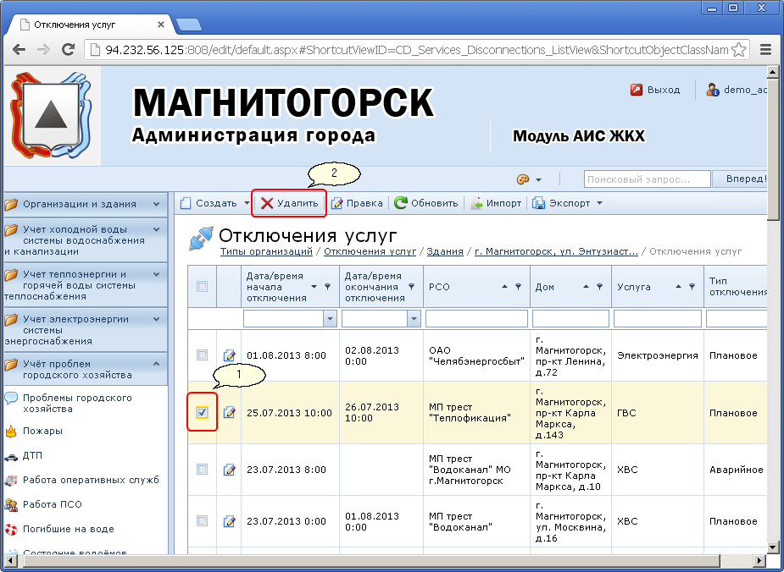

Рис. 45. Данные, представленные в виде перечня записей. Запуск операции удаления

либо

* Открыть карточку записи в режиме просмотра либо в режиме редактирования и в открывшейся форме нажать кнопку ***[Удалить]***.

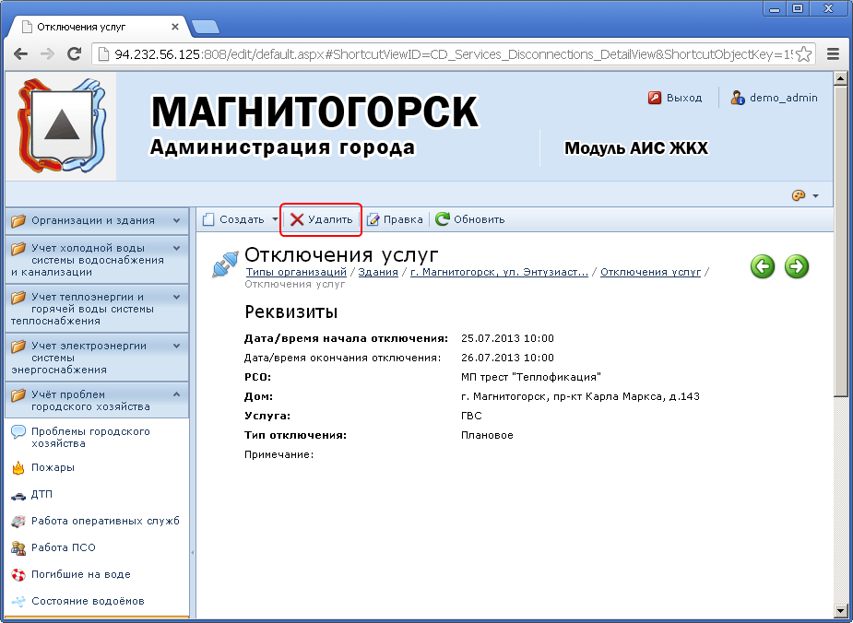

Рис. 46. Карточка просмотра записи. Запуск операции удаления

1. В предупреждающем сообщении нажать кнопку ***[ОК]***.

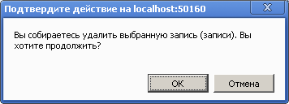

Рис. 47. Предупреждающее сообщение

Результат

Выполнено удаление записи (записей).

### Переход между записями

В карточках записей в режиме просмотра и в режиме редактирования предусмотрена возможность перехода на предыдущую или следующую запись.

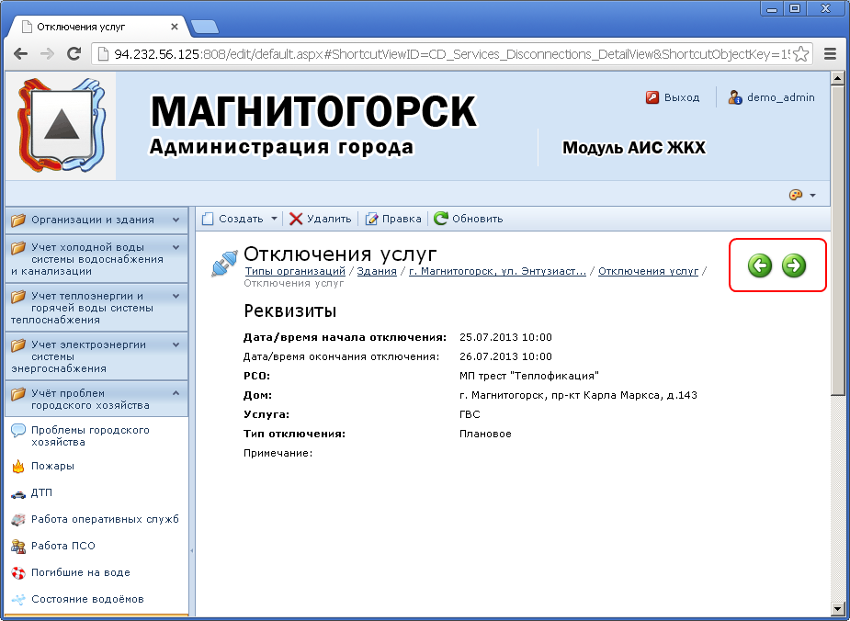

Рис. 48. Карточка записи в режиме просмотра. Кнопки перехода между записями

Для перехода между записями имеются следующие кнопки:

 - переход на предыдущую запись;

 - переход на следующую запись.

**Результат**

Выполнен переход между карточками записей раздела.

## Основные операции с данными, представленными в виде таблицы

### Добавление записи

**Действия**

1. Открыть необходимый раздел в Главном меню Системы.
2. В строке какой-либо из имеющихся записей нажать кнопку .

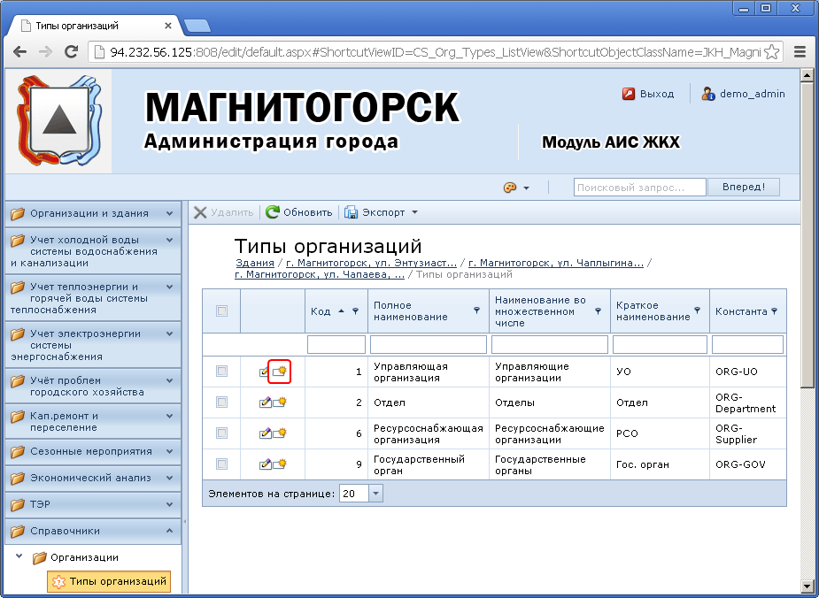

Рис. 49. Данные, представленные в виде таблицы. Кнопка добавления записи

1. В появившейся строке заполнить реквизиты новой записи.

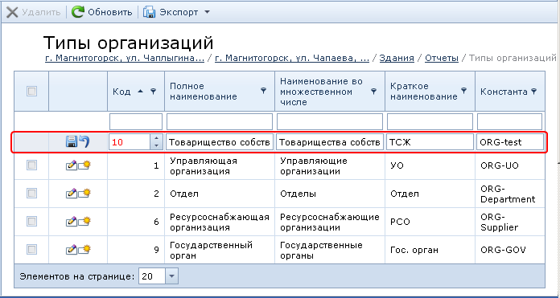

Рис. 50. Данные, представленные в виде таблицы. Регистрация новой записи

1. Сохранить изменения нажатием в данной строке кнопки .

**Внимание**

Отменить ввод новой записи можно нажатием в этой строке кнопки .

**Результат**

В текущий раздел Системы добавлена новая запись.

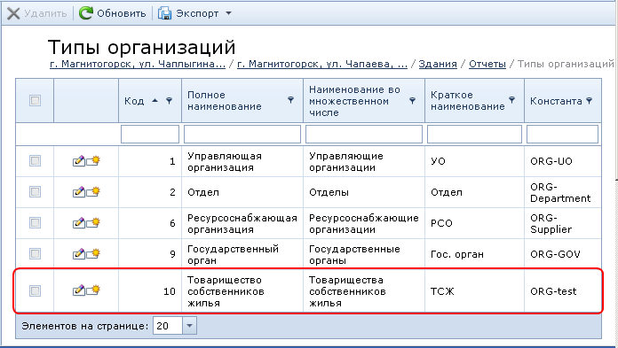

Рис. 51. Данные, представленные в виде таблицы. Новая запись

### Редактирование записи

1. Открыть необходимый раздел в Главном меню Системы.
2. Воспользовавшись поиском, найти нужную запись.
3. Сделать запись доступной для редактирования нажатием кнопки  в ее строке.

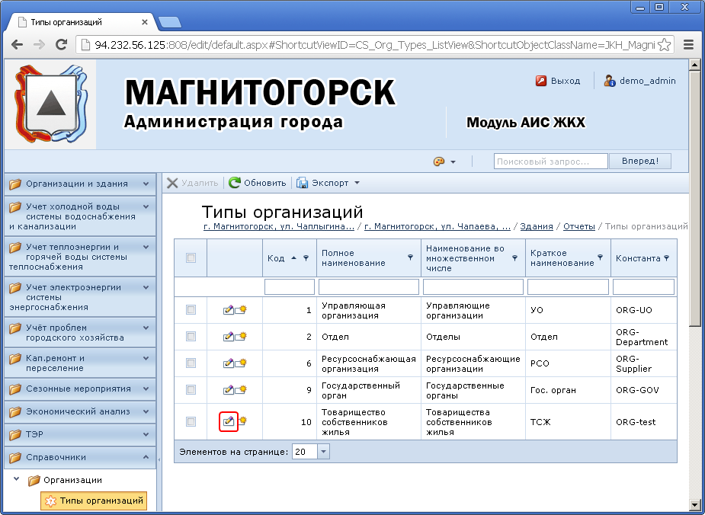

Рис. 52. Данные, представленные в виде таблицы. Кнопка редактирования

1. Внести необходимые изменения.



Рис. 53. Данные, представленные в виде таблицы. Редактирование записи

1. Сохранить изменения нажатием в этой строке кнопки .

**Внимание**

Отменить редактирование записи можно нажатием в этой строке кнопки .

**Результат**

Запись текущего раздела отредактирована нужным образом.

### Просмотр записи

Для просмотра записей, представленных в виде таблицы, необходимо открыть соответствующий раздел Системы в Главном меню. При наличии в данном разделе большого числа записей найти нужную можно, воспользовавшись поиском.

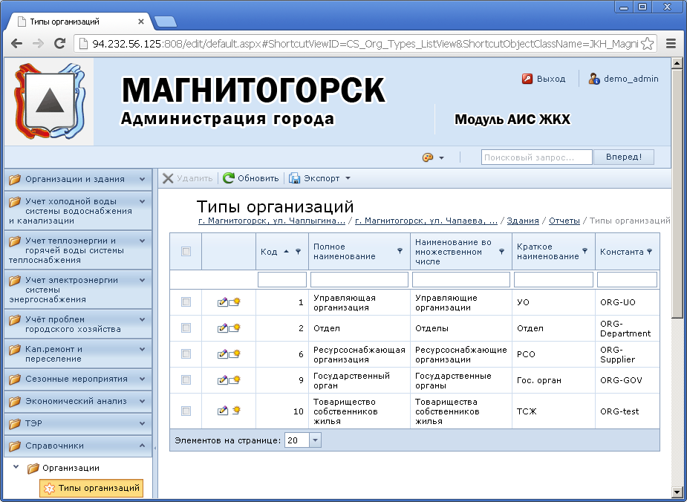

Рис. 54. Данные, представленные в виде таблицы. Просмотр записей

**Результат**

Выполнен просмотр нужной записи.

### Удаление записи

1. Открыть необходимый раздел в Главном меню Системы.
2. Найти нужную запись (записи).
3. Установить флажки в столбце  строк, требующих удаления.

**Внимание**

При установке флажка в столбце  заголовка таблицы Система автоматически выделяет все записи. При повторном нажатии флажки во всех строчках снимаются.

1. Нажать кнопку ***[Удалить]***.

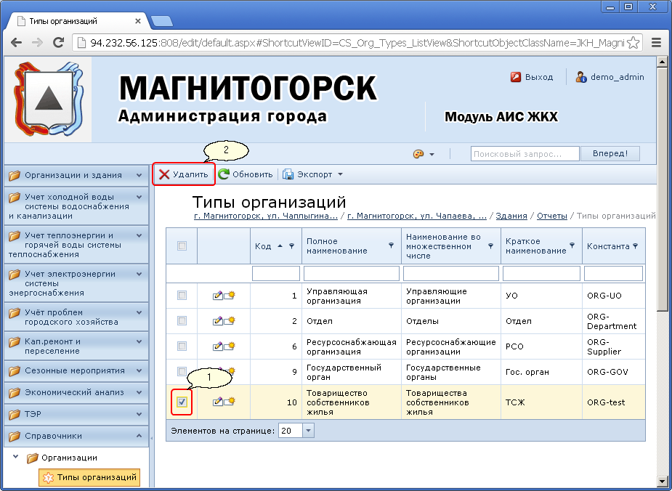

Рис. 55. Данные, представленные в виде таблицы. Запуск операции удаления

1. В предупреждающем сообщении нажать кнопку ***[ОК]***.



Рис. 56. Предупреждающее сообщение

Результат

Выполнено удаление записи (записей).

# Вывод отчетной информации

Все имеющиеся в Системе отчеты хранятся в разделе с одноименным названием Главного меню.

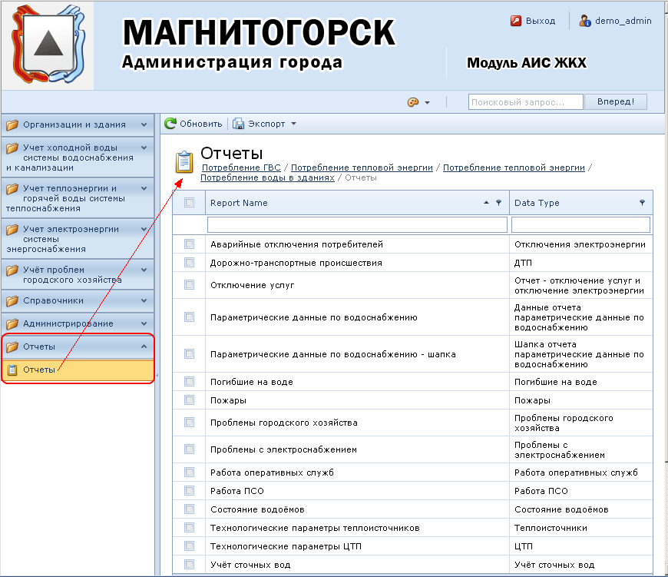

Рис. 57. Отчеты

Чтобы сформировать нужный отчет, необходимо открыть раздел *Отчеты / Отчеты*, щелкнуть левой кнопкой мыши по его наименованию, заполнить параметры в открывшейся форме и нажать кнопку ***[Применить]***.

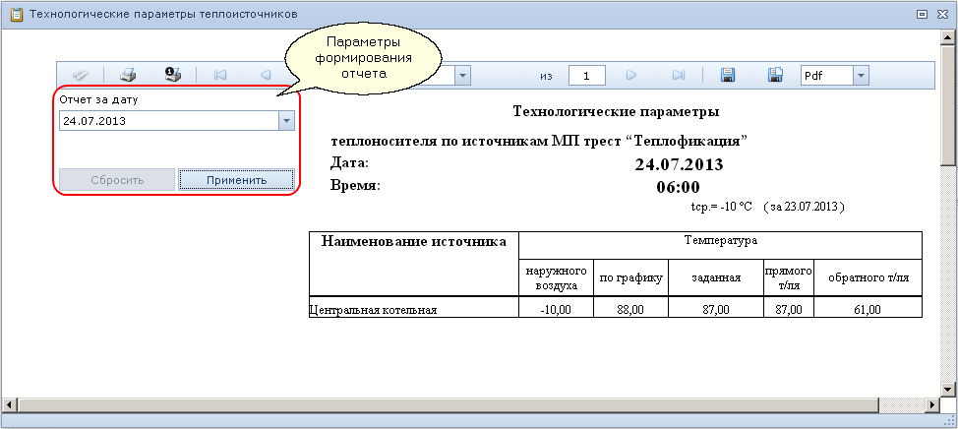

Рис. 58. Сформированный отчет

Сформированный отчет можно сохранить в любом из доступных форматов. Для этого следует выбрать нужный формат и нажать на кнопку ***[Экспортировать отчет и сохранить на диске]***  либо ***[Экспортировать отчет и показать в новом окне] ***.

Также возможно распечатать сформированный отчет  либо распечатать текущую страницу отчета .

Результат

Сформирована необходимая отчетность.

# Дополнительные возможности

## Оформление интерфейса Системы

В Модуле АИС ЖКХ имеется возможность выбора оформления окна программы.

Для этого нужно из раскрывающегося списка кнопки  выбрать какой-либо из доступных скинов нажатием на него левой кнопкой мыши.

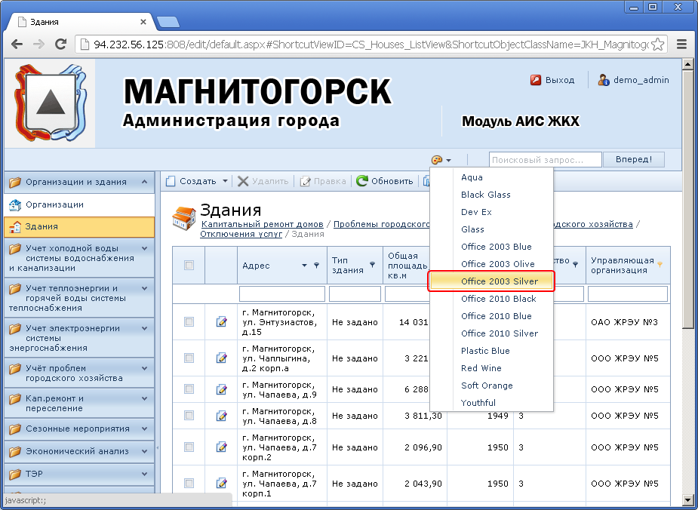

Рис. 59. Выбор вида оформления интерфейса Системы

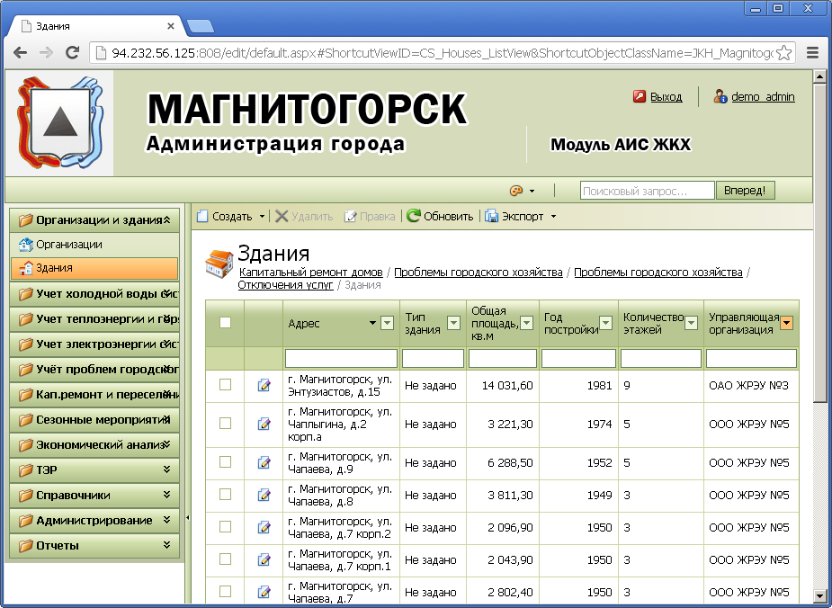

Рис. 60. Модуль АИС ЖКХ

# Выход из Системы

Закрытие текущей сессии работы с Системой осуществляется путем нажатия кнопки ***[Выход]***.

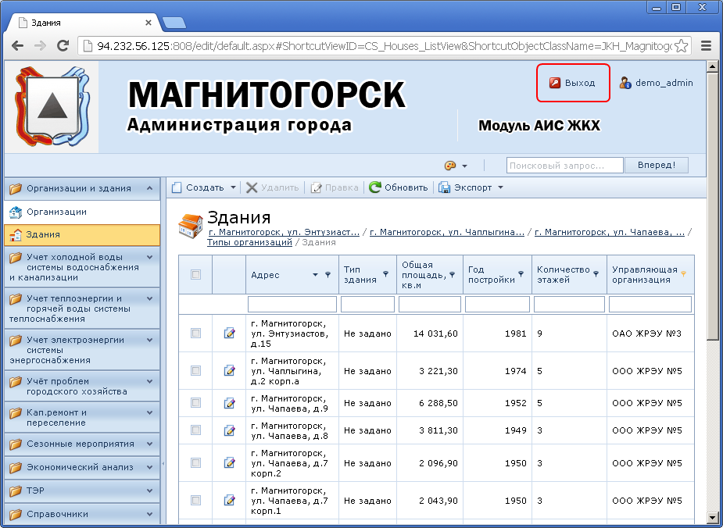

Рис. 61. Выход из Системы